УМК А.И.Алексеев, В.В.Николина, Е.К.Липкина и др. География (Полярная звезда)
ТЕМА УРОКА: «Общая циркуляция атмосферы»

Тип урока: комбинированный

Методы обучения: наглядный, частично-поисковый, иллюстративный, проблемный, словесный

Цель урока: ознакомить с видами воздушных масс, их свойствами; рассмотреть условия возникновения постоянных ветров; способствовать развитию пространственного воображения школьников.

Задачи урока:
Узнают:
- Что такое циркуляция атмосферы
- Какие бывают типы зональных воздушных масс;
- Что такое господствующие ветры;
- Причины их образования.
Умения объяснять:
- Причины изменения свойств воздушных масс;
- Влияние господствующих ветров на климат
Умения определять:
- Области распространения и отличительные черты воздушных масс и господствующих ветров
Планируемые результаты обучения:
Предметные: формирование знаний и представлений о типах воздушных масс и их свойствах, о роли господствующих ветров в общей циркуляции атмосферы.
Личностные: формирование познавательной и информационной культуры, формирование устойчивого познавательного интереса на основе изучения нового материала, в том числе и навыков самостоятельной работы с учебником и атласом. Развитие познавательных потребностей и мотивации к обучению на основе интереса к изучаемой теме.
Метапредметные результаты: Умение работать с различными источниками информации, выделять главное. Создавать схемы и таблицы для решения учебных и познавательных задач.
Познавательные:
- Находить в тексте нужную информацию;
- Анализировать следствия господствующих ветров;
- Понимать значение общей циркуляции атмосферы на Земле для природы и человека.
Регулятивные:
- Ставить учебную задачу под руководством учителя;
- Планировать свою деятельность под руководством учителя;
- Выявлять причинно-следственные связи;
- Определять критерии для сравнения природных процессов и явлений.
Коммуникативные:
- Уметь обосновывать свою точку зрения;
- Уметь вести диалог, вырабатывая общее решение.

Основные понятия, изучаемые на уроке:
Зональные воздушные массы, Господствующие ветра, пассаты, Западные ветры умеренных широт, восточные (стоковые) ветры полярных областей, муссоны, общая циркуляция атмосферы. Сила Кориолиса
Ход урока
- Приветствие
Здравствуйте, ребята и уважаемые гости!!! Сегодня нам с вами предстоит совершить удивительное путешествие .
Вы готовы?
Ну что , начнём!!!!
- Путешествие 1
А. Карточки ( Опрос д/з)
Прием Конструктор
Б. Опрос класса
Методический прием для всех «СВЕТОФОР» Верно – зелёный(встаем), Неверно- красный цвет(сидим)
1. АД- это большие объёма воздуха атмосферы, обладающие определёнными свойствами (НЕТ-) КРАСНЫЙ –сидим
2.Теплый воздух легче холодного, поэтому оказывает на земную поверхность меньшее давление (Да+) ЗЕЛЁНЫЙ -встаём
3. В тропических широтах всегда жарко, поэтому атмосферное давление там низкое ( Нет -) КРАСНЫЙ - сидим
4. В экваториальных широтах выпадает большое количество осадков ( Да+) ЗЕЛЁНЫЙ - встаём
5. В умеренном поясе осадков выпадает больше, чем в тропиках, но меньше, чем в полярных широтах ( нет-) КРАСНЫЙ - сидим
6. В районе экватора преобладают восходящие потоки воздуха, а в районе тропиков – нисходящие ( Да+) ЗЕЛЁНЫЙ - встаём
7. Сила, с которой воздух давит на земную поверхность и на предметы, находящиеся на ней – это ВМ? ( НЕТ -) КРАСНЫЙ- сидим
8. Т, АД, прозрачность, запыленность, влажность –это свойства ВМ ?(ДА+) ЗЕЛЁНЫЙ – встаём
9. Теплая, влажная ,легкая, образует нисходящий поток воздуха(НАД)- это ТЕПЛАЯ ВМ? (НЕт-) КРАСНЫЙ- сидим
10.Океанические ВМ обр-ся над материками, они сухие?(нет-)КР-сидим

Как вы уже поняли , отвечая на вопросы мы с вами путешествовали по д/з
Путешествие продолжается 2
Ребята, кто хочет прямо сейчас оказаться на орбитальной станции и посмотреть на нашу планету? Тогда садитесь поудобнее на своих космических местах и приготовьтесь внимательно смотреть в иллюминатор.
Видеофрагмент «Движение воздушных масс в атмосфере Земли».

- Как вы думаете, что это за бесконечное движение над планетой?....

Подсказки
1.Через нос проходит в грудь
И обратный держит путь
Он невидимый и всё же
Без него мы жить не можем. ( ВОЗДУХ)
2.Он к земле деревья клонит.
Он по небу тучи гонит.
Он прозрачен и бесцветен.
Над землёй летает… (Ветер)
О чем же пойдет речь на сегодняшнем уроке, какова его тема? (могут быть названы примерные темы: «почему дует ветер», «воздушные массы»).

Презентация
Тема сегодняшнего урока «Общая циркуляция атмосферы» слайд 1

Продолжаем наше путешествие по новой теме урока

Ребята, перед вами рабочие листы по теме «Общая циркуляция атмосферы»

Циркуляция- это перемещение(вращение) ВМ над поверхностью Земли, приводящее к переносу тепла и влаги из одних районов в другие. СЛАЙД 3

Новая тема
Мы с вами уже знаем ,что такое ВМ. Сегодня мы познакомимся с новым понятием:
Атлас стр1.Зональные ВМ – это ВМ, образующиеся над определённой территорией Земного шара. СЛАЙД 4
Зональные ВМ: СЛАЙД 5
1.Экваториальная- влажная, тёплая
2.Тропические (Морская и континентальная) – сухая , жаркая ,знойная
3.Умеренные(Морская и континентальная) – умеренно тёплая, умеренно влажная, 4 сезона года
4.Арктическая( Морская и континентальная) – холодная, сухая
5.Антарктическая – холодная, сухая( холоднее), Т ниже, чем в Арктике.

Таблица. Свойства зональных ВМ . СЛАЙД 6,7
Название ВМ | Температура | Влажностью воздуха | Давление
Экваториальная | высокая | высокая | низкое
Тропические(М и К) | высокая | низкая | высокое
Умеренные(М и К) | Меняется по сезонам | высокая | низкое
Арктическая(М иК) | низкая | низкая | высокое
Антарктическая | низкая | низкая | высокое

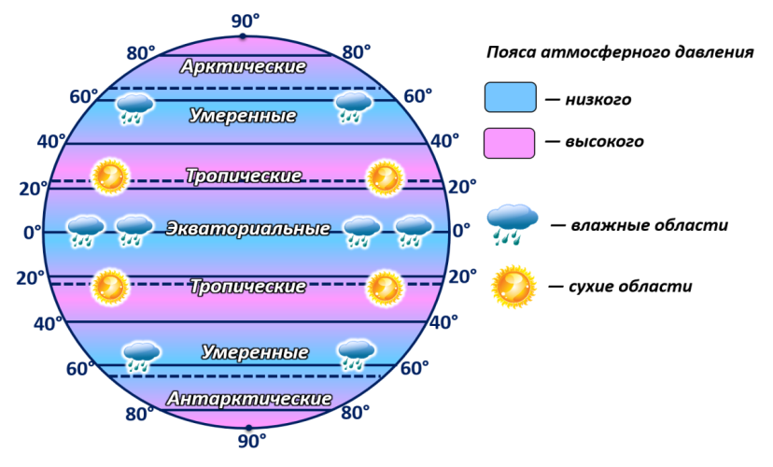
В зависимости от места формирования, ВМ будут обладать
определенными свойствами, характерными для данной территории. Но только до тех пор, пока не оказываются над территориями с другими условиями.
Воздуху свойственно перемещаться. Почему? (из-за разности АД – ветер).
Что произойдет, если ВМ достаточно долго находится над «чужой» территорией? Она начинает терять свои первоначальные свойства и приобретает другие, свойственные новой территории

СЛАЙД 8
Новое слово: ТРАНСФОРМАЦИЯ- изменение свойств воздушных масс

Новый термин:
Господствующий ветер –
это ветер ,направление которого является постоянным. СЛАЙД 9

Сила (эффект)КОРИОЛИСА- это отклонение ветра от своего направления движения из-за вращения Земли.
Это одна из сил инерции, изученная французским учёным Гюставом Гаспаром Криолисом в 19 в. Она возникает в результате вращения Земли вокруг своей оси. В северном полушарии происходит отклонение вправо,а в южном влево. СЛАЙД 10
Типы господствующих( постоянных ветров): СЛАЙД 11
1.Пассаты - ветры, дующие от 30 широт ( тропиков) к экватору. ( в северном полушарии- северо- восточный ветер, в ЮП- юго-восточный ветер). ЗОНА ШТИЛЯ- спокойствия СЛАЙД 12
2.Западные ветры умеренных широт(западный перенос)- ветер, дующий от 30 широт в умеренные. В южном полушарии их называют ( ревущие сороковые) СЛАЙД 13
3. Стоковые( восточные) ветры, дующие от ПОЛЮСОВ в УМЕРЕНЫЕ широты СЛАЙД 14
Сезонные ветры СЛАЙД 15
Муссоны- это ветры, меняющие направление движения по сезонам года из- за разного нагрева земной поверхности( летом- с моря на сушу, зимой- с суши на море)
В общую циркуляцию атмосферы входят: пассаты, ветры западного переноса, стоковые ( восточные) и осложняют процесс циркуляции муссоны. СЛАЙД16
Так что же такое общая циркуляция атмосферы? СЛАЙД 17

Обозначить на шаблоне ветры
Закрепление новой темы
Географический диктант:
1. Постоянные ветры, дующие из полярных областей (ВД) в сторону умеренных широт (НД) Восточные (стоковые)
2. Постоянные ветры, дующие из Северного и Южного тропиков в сторону экватора (пассаты)
3. Преобладающие устойчивые ветры в умеренных широтах (западные)
3.Основные свойства воздушных масс (температура, влажность)
4. Из какой в какую область давления перемещаются воздушные массы (ВД – НД)
5.От чего зависит скорость ветра? Атмосферное давление
6.Ветры, меняющие своё направление по сезонам - Муссоны
7.Горизонтальное движение воздуха, возникающее из-за разности атмосферного давления - ветер
8. Тип воздушных масс, преобладающий на Северном полюсе- Арктический
9. Ветры в тропических широтах пассаты, муссоны
10.Восточные (стоковые) преобладают в каких широтах? Полярных

